Добар ден ученици од 9 одделение.
Во рамките на потребата за продолжување на вашето образование во вонредни услови, согласно наставната програма треба да изработиме скреч програма која предвидува НАСТАНИ И ИНТЕРАКТИВНОСТ. За оваа тема ќе добиете материјали во текот на неделата за изработка на едностави скреч програми кои предвидуваат вклучување на интерактивнот и настани (те. events)

Но како што направивме договор, за да можете релативно спремни да ја дочекате наставната содржина по предметот Информатика за I година средно образование, продолжуваме со изучување на основите на програмскиот јазик Ц++.
Во училиште поради немањето потполни услови за Интернет конекција до секој компјутер, како и бројноста на ова одделение, се одлучивме за инсталација на програмскиот пакет CodeBloks, кој за жал не ги дава посакуваните резултати...често знаеше да се блокира и да го оневозможи понатамошното решавање на задачите.
Затоа предлагам сите да ја користите интернет платформата repl.it која нуди on-line програмирање во повеќе програмски јазици вклучувајќи го и пј(програмскиот јазик) Ц++. Изгледот на текст едиторот и делот каде се гледа резултатот од стартуваниор програм изгледа вака:
Откако сте го испишале програмот, истиот мора да се преведе те. искомпајлира.Тоа го правиме со кликање врз зеленото play копче
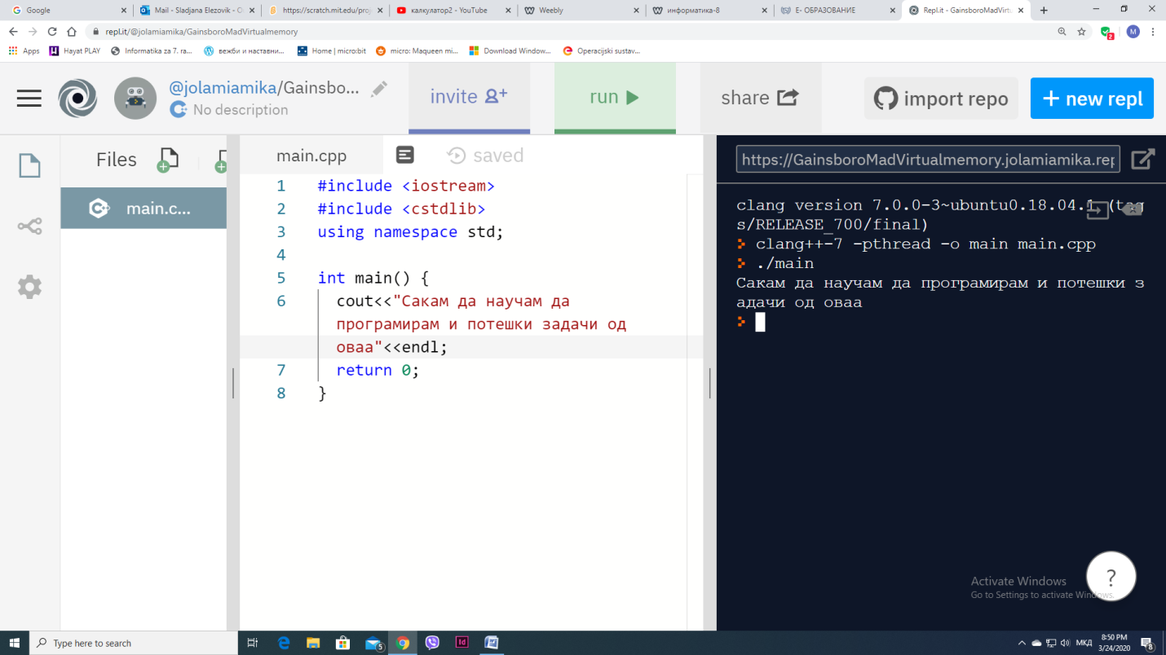
Во овј дел го гледаме резултатот од извршување на програмскиот код. Воколку постојат грешки, тие ќе бидат со црвено испишани. Се враќаме во едиторот лево(просторот 2) и таму го поправаме кодот. Потоа повторно компајлираме. И кога сме задоволни програмата треба трајно да се сочува а тврдиот(хард) диск.
2
1
3
4
Во овој простор го пишувате кодот на посакуваниот програм
Во овој дел на адресната линија од веб прелистувачот, искуцајте repl.it

За да можеме трајно да го сочуваме нашиот програм ги преземаме следните акции
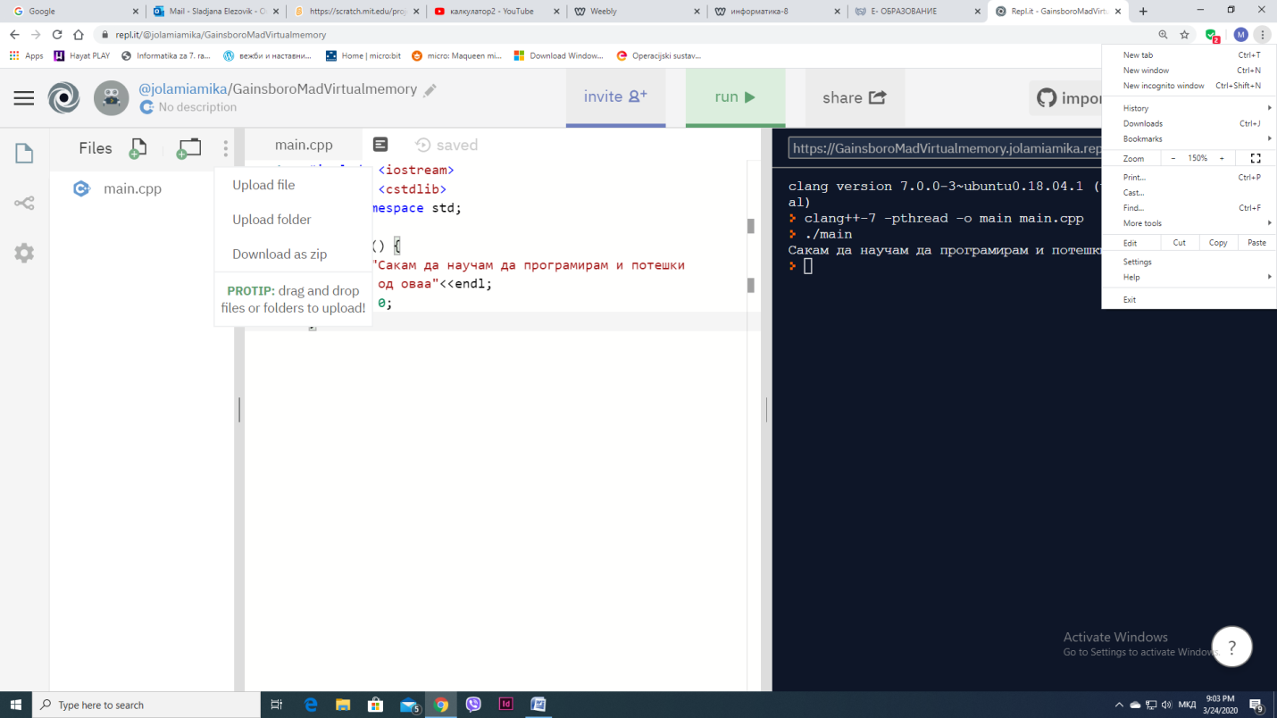
Кликаме на трите точки каде се појавуваат неколку наредби. Најгорната е да внесеме веќе сочуван фајл во нашиот текст едитор и да го извршиме. Додека она што нам ни треба е да ја искористиме наредбата Dowload as zip, со помош на која програмaта се спушта на нашиот хард диск и тоа во делот на downloads, од каде што треба истиот да се премести во нашиот однапред креиран фолдер со назив “C++Primeri” на desktop. Со тоа трајно сме ја сочувале програмата напишана во пј(програмски јазик) C++.
задача
Напиши програма во пј C++ која на екранот ќе дава излез: “Се надевам дека сите вие сте здрави и расположени за учење ц++“
Се што треба да направите е да ги повторите горе споменатите наредби и во делот cout<<” да го сместите новиот текст. Зачувајте го на хард диск како primer1.cpp и испратете го на
e-mail:joladesign@hotmail.com
За значењето на секоја од горе споменатите наредби во следниот документ.
Пријатна работа
Задача+
За оние кои сакаат и можат повеќе еден предизвик:
Наместо една реченица вашата програма нека испишува 2 реченици по ваш избор и зачувајте го на хард диск како primer2.cpp и испратете го на e-mail:joladesign@hotmail.com
Пријатна работа
Наставник по информатика
Слаѓана Јола Елезовиќ

